Министерство образования Республики Беларусь
Министерство науки и высшего образования Российской Федерации
Межгосударственное образовательное учреждение высшего образования
«Белорусско-Российский университет»

Кафедра «Автоматизированные системы управления»

Отчет
по лабораторной работе № 2
по дисциплине «Анализ алгоритмов, вычисляющих значение многочлена по схеме Горнера»

Выполнил:
студент гр. ПИР-231
Сакс А.О.

Проверила:
старший преподаватель
Беккер И.А.

Могилев, 2023

Цель работы: сформировать знания и умения по работе с такими структурами данных, как последовательности, умения анализировать алгоритм с помощью функции трудоемкости.

Задание 1

Разработать алгоритм схемы Горнера с использованием арифметического цикла.

Код программы:

int degree;
Console.Write("Enter a polynomial degree - ");
while (!int.TryParse(Console.ReadLine(), out degree))
{
Console.Write("Invalid! Try again - ");
}
Console.WriteLine();
double[] polynom = new double[degree + 1];
Console.WriteLine("Coefficients for polynomial terms:"); //членов многочлена
for (int i = 0; i <= degree; i++)
{
Console.Write($"Enter a coefficient for a monomial in the {degree - i} degree: ");
while (!double.TryParse(Console.ReadLine(), out polynom[i]))
{
Console.Write($"Invalid! Try another coefficient: ");
}
}
Console.WriteLine();
Console.Write("Enter x - ");
double x;
while (!double.TryParse(Console.ReadLine(), out x))
{
Console.Write("Invalid! Try again - ");
}
Console.WriteLine();
int work = 2;
double sum = 0;
for (int i = 0; i <= degree; i++)
{
sum = sum * x + polynom[i];
work += 6;
}
Console.WriteLine($"Polynomial is {sum}");
Console.WriteLine($"Work of the program is {work}");

Принцип работы в действии показан на рисунке 1

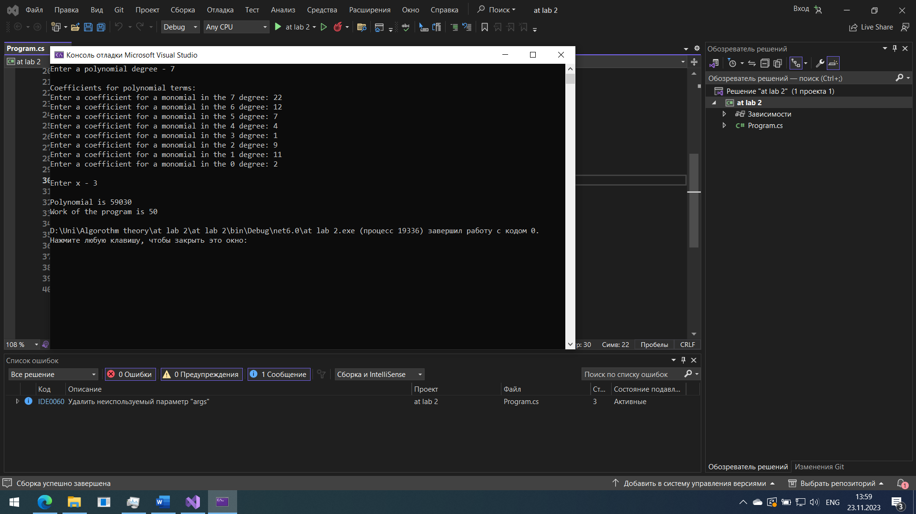

Рисунок 1 - Работа в действии

